**검색조건 지정하기(행)**

1. **Select *from sample21;**
2. **Select *from sample21 where no = 2;**
3. **Select *from sample21 where no <>2;**

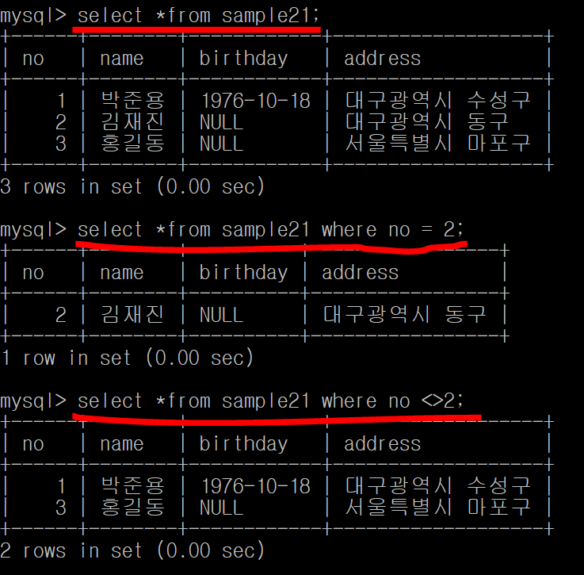

1. **No 열 값이 2인 행만 검색**
2. **No 열 값이 2가 아닌 행만 검색**
3. **select *from sample21;**
4. **select *from sample21 where name = ‘박준용’;**
5. **Select *from sample21 where birthday = ‘1976-10-18’;**

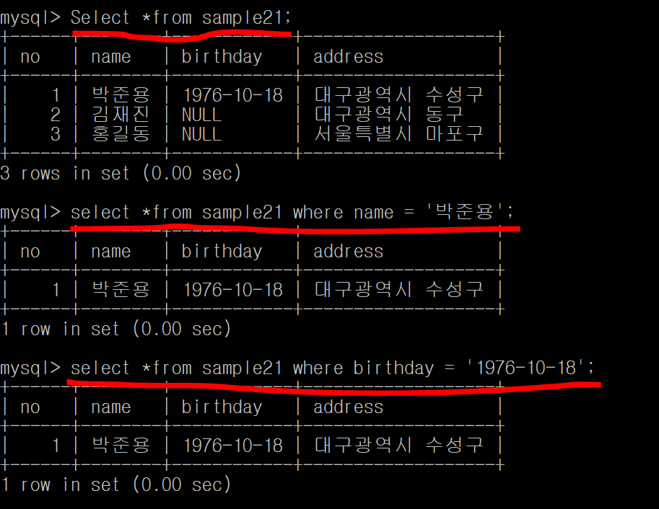

1. **Name 열 값이 ‘박준용’인 행만 검색**
2. **Birthday 값이 같은 행만 검색**
3. **select *from sample21;**
4. **select *from sample21 birthday is null;**

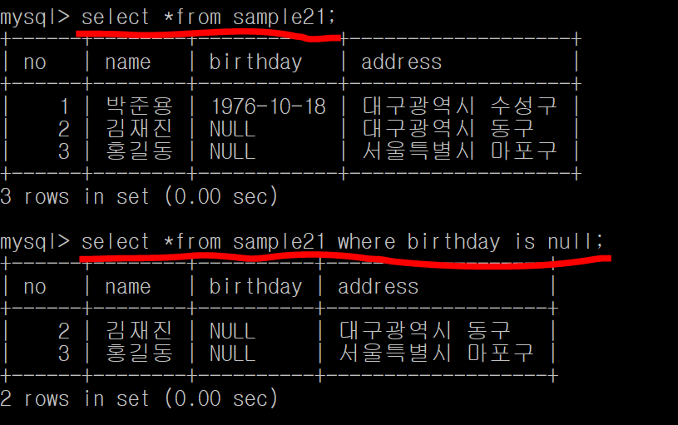

1. **Null 값을 검색할 땐 연산자를 쓰지 않음**
2. **[is null]이라고 써주셈**